Fietsen met échte mannen in Briancon

Over de grote vraag naar het waarom
Je bent geen echte fietser en gaat met 20 fanatieke amateurs/ semiprofessionals de zwaarste Alpencols bedwingen. ‘Waarom?’, is de enige – zeer terechte – vraag. Je zou geheel in de stijl van Everest-bedwinger George Mallory kunnen antwoorden ‘Simply because it’s there!’ In dit geval dan in meervoud. En ja, dan heb je het wel zo ongeveer, al zou ik de motivatie eerder bij mijzelf willen leggen dan n de situatie: Kan ik het en kan ik meekomen? Als fanatieke hardloper ken ik in ieder geval mijn lichaam vrij aardig en durf te stellen dat ‘klimmen’ iets anders is dan ‘fietsen’ en dat ik dus met weinig kilometers in de benen toch kans maak om boven te komen een gaan modderfiguur te slaan. Ik haal hier even een anekdote van vriend J. aan. In de klim nabij Davos in Zwitserland op de mtb vroeg hij me na één uur fietsen of we er bijna waren. De klim was 27,9 kilometer lang en we klommen gemiddeld tussen de acht en negen kilometer per uur. Aldus informeerde ik hem dat we nog zeker twee uur moesten, waarop hij acuut omdraaide en de afdaling inzette. Ik heb hem nooit weer gezien.
Wat ik maar zeggen wil: ik ken mijn lichaam, ik kan rekenen en als bergwandelaar weet ik iets van acclimatisatie. Het helpt vast…

The stuff
Reeds vorig jaar zou ik deze geduchte groep vergezellen maar moest door de crisis af laten weten. Ik had toen reeds een prachtige Giant TCR3 Triatlonfiets. Zonder triple. Nu weet ik dat triples in de ogen van mijn collegae voor mietjes zijn, maar toch wil ik niet geparkeerd staan halverwege. Een triple op dit oude ros zou me een slordige € 265,- gaan kosten. De moeite niet en aldus verkocht ik de fiets voor € 300,- Ik kocht van een vriend een mooie, en bovenal stijve, Empella – met een triple - voor een alleraardigst bedrag van € 250,- Het frame was echter zo stijf dat het gebroken was bij de ophanging van de voorderailleeur. De fietsenmaker was kort in zijn commentaar. Leg je hem voor gewoon op het middenblad en viola. De praktijk zou dan zijn het beklimmen van zware Alpencols met een single, hetgeen ik nu net wenste te vermijden. Aldus deelde ik het verlies met vriend en kocht via Marktplaats bij een gerenommeerde wielerwinkel een Scott Phonak USA met een triple voor € 350,-. Drie dagen voor vertrek lag de fiets thuis in de bus. Nooit in het echt gezien, maar een juweeltje. De snelle lezer constateert: voor € 475,- één fiets met een triple en géén tijd om te testen.

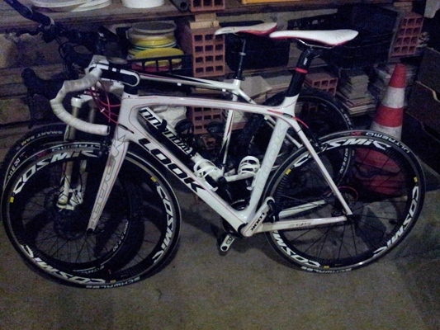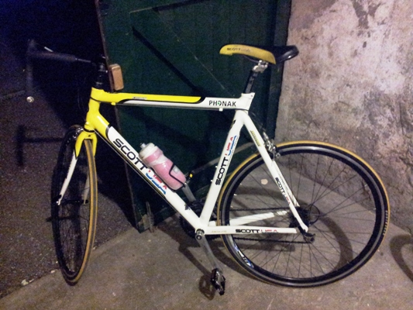
Zoek de verschillen…

Preps 1; 250 km non stop
‘Een goede voorbereiding is veel werk’, zei een wijs man ooit. Als rasecht fietse rstel ik dan ook een uitgebalanceerd trainingsprogramma samen. Met een vriend rijd ik in juni 2011 350 kilometer op een oude mountainbike van het Duitse Sauerland naar Nijmegen met wind – en regen – tegen. Dat doet pijn. Ruim 19 uur later vraag ik me oprecht af of kindertjes krijgen nog tot de opties behoort. De dokter denkt van wel: ‘Waarom doe je dat dan ook eikel!’, zegt hij zuchtend. ‘Tijd heelt alle wonden’. In retrospectief heeft hij gelijk gekregen. Enkele maanden waren toereikend.

Preps 2; 75 km Joop Z. Classic
In maart, ruim acht maanden later, durf ik weer een fiets te bestijgen. Het is tijd voor de Joop Zoetemelk Classic. Om vriend Martin te gedenken die vorig jaar na afloop van deze toertocht op de weg naar huis overleed, fietsen we met een groep vrienden de 75 kilometer. Gezien mijn ervaring met 350 kilometer durf ik de afstand wel aan. Zo fietsen we met een groep van wisselende pluimage en ervaring door de polders. Memorabel is vriendin F. die de schakelingen nog op het frame heeft zitten (da’s een tijdje terug, voor de leek). Voor elke bocht buigt ze voorover en is zo druk met schakelen, dat sturen soms in het geding komt. Veilig halen we en groupe de finish, nadat ik 15 kilometer lang vriend V. uit de wind houdt gezien de loszittende achtervering van zijn mtb en de daarmee verloren gegane overbrenging. Groen komt hij over de meet. Mooi is de gezamenlijke finish van de beide broers van Martin, met de handen in de hoogte en speaker Teun de Reede die eenmalig de tocht omdoopt tot de Martin-classic, waarna Joop Z. zijn handtekening plaatst op een speciaal ontworpen ANWB-gedenkpaddestoel. Rillingen. Vriend Edwin is eveneens van de partij en gebruikt deze dag als een van zijn weinige trainingen voor onze gezamenlijke fietsweek. Gezamenlijk trappen we even de pedalen in op een stukje klinkers en met ruim 40 op de kant klepperen we over de keien. Een psychologisch speldenprikje.
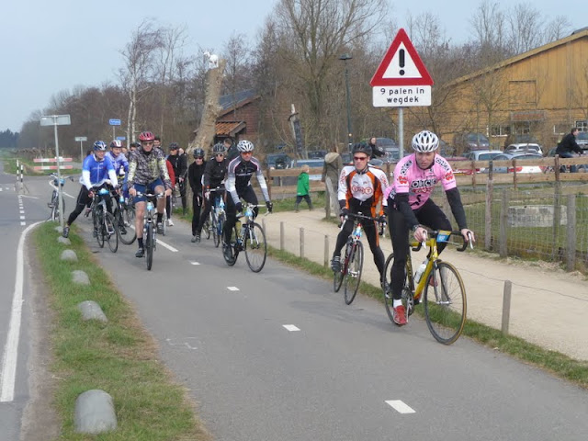

Preps 3; 93 km non stop met hongerklop
Laatste training is een tocht met vriend Marcel van 93 kilometer van Dieren, naar Zutphen, Deventer, Holten, Lochem, Zutphen, Dieren, Brummen en weer Dieren. Met mijn nieuwe Empella peddel ik er lustig op los en de kilometers vliegen onder ons door. Het achterland van Zutphen is zoals altijd prachtig en precies na 90 kilometer gaan beide kaarsjes over in een wakkerend waakvlammetje dat helemaal dreigt uit te doven: een gezamenlijke hongerklop van fenomenale proporties. De app van Fietstijden.nl laat na 90 kilometer een spectaculaire en abrupte snelheidsdaling zien van 25 naar 5 kilometer per uur. Schokkend!
Aldus vertrek ik met gloednieuw tweedehands, ongetest ros van Scott en drie serieuze trainingen naar Alpencols die ik vier keer eerder bedwong met een mtb: Col de Vars (2x), Col D’Izoard (tot de sneeuwgrens), Davos.

Arrival
Na een tussenstop bij vrienden in Luxemburg komen Marcel en ik om 16 uur stipt aan bij Mme Agnes en haar Hotel de Paris in Briancon om te constateren dat er nog niemand anders is. Mme laat zich meteen van haar beste kant zien en tapt voor ons twee ijskoude pressions uit een ‘huistapje’ dat naast de bar staat. Met 20 fietsende kerels gaat dat een knelfactor worden, vrezen wij. Inchecken wil ze liever collectief doen en dus verpozen we onze tijd verplicht aan de bar. Mijn poging om te vragen of we buiten twee stoelen in de zon mogen zetten, strandt: ‘Es-ce que possible de prener deux chaussures a le soleil?’ Of we twee schoenen mee naar de zon mogen nemen. De trend is gezet. Gezien het uitblijven van andere fietsers voorziet Mme ons van een mooie kamer aan de achterzijde, weg van weg en spoor die aan de voorzijde van het hotel liggen. Snel daarna komt goede vriend Edwin binnenvallen met Tommy. Vanaf dat moment kenmerkt de week zich door vakjargon: derailleurs, verzetten, cassettes, smeer, triples en of dubbels, Cosmic en bidon zijn zelfstandige naamwoorden die iedere zin kenmerken. Als loper ken ik dit niet zo, maar misschien komt dat omdat wij geen apparaat hebben. Als Marcel en ik later nog enkele dagen blijven is het woord ‘fiets’ uit den boze op straffe van een biertje.

Psychologische oorlogsvoering
Als andere auto’s arriveren neemt geroezemoes en bovenal haantjesgedrag al snel een loopje. Hier staan 20 Testosteronkereltjes paraat, hitsige Bokito’s die cols willen bedwingen, de een nog sneller en harder dan de ander. Ik ben geïmponeerd, zeker als ik de fietsenschuur binnenloop. Hier staat de regelrechte Bling Bling van een gang, ruim € 60.000,- aan speeltjes. De schokkendste constatering: Ik hoef niet bang te zijn dat mijn fiets wordt gejat, hij zal hooguit worden ingezet als opstapje naar de andere fietsen. Mijn ros is een schandvlek op het blazoen van elke zichzelf respecterende fietsclub. Hiermee kun je je eenvoudigweg niet vertonen. De psychologische oorlogsvoering is bij voorbaat verloren. Ik sta buiten spel. Ik ben Zwitserland, met dien verstande dat ik niet neutraal kan blijven. Met name het blitse ros van Olav doet me pijn aan de ogen. De man die ik na een laatste keer mountainbiken verweet een fietsende Bokito met O-benen te zijn, kan aanzienlijk beter uit de voeten op Alpencols dan ik ook maar kon vermoeden. Dat zit natuurlijk bovenal in zijn blinkende juweeltje, een fiets die zijn weerga niet kent. Zijn kettingsmeer is net zo duur(zaam) als mijn volledige fiets. Hij onderscheidt zich niet van de professionele fiets van Dion, het apparaat waarop toerploegen fietsen met et schamele prijskaartje van € 8.000,-. Op mijn vraag aan Dion of hij dan ook 25 keer zo snel rijdt als mijn ros van € 350,- met crossfietspedalen met reflectoren, blijft het stil. Ik constateer dat het dan misschien toch van de berijder moet komen en ik zie weer licht aan het einde van mijn tunnel. De rest van de avond laat zich kenmerken door nerveus gelach en het poetsen van kettingen (foei).
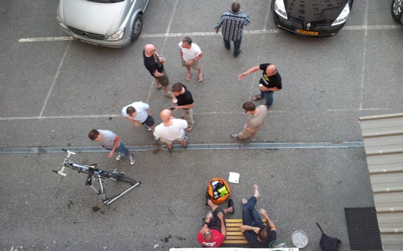
Dag I. Col les Fonds (2.040m)
Average: 3.9 %
Length: 21.3 km
Height start: 1212 m
Height top: 2040 m
Gradient: 828 m
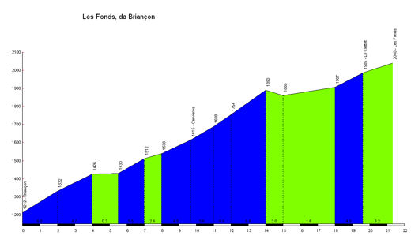

De eerste dag, altijd een gevaarlijke dag. Twintig opgehitste yuppen, ongeacclimatiseerd, als dolle dwazen uit de startblokken. Eenmaal uit het hotel vangt direct de eerste klim aan. Zeg maar dag tegen beheerst inrijden. Voor de vorm doen we een rondje hotel. Ik meng me dus maar meteen in de strijd. Zoals Olav opmerkt: ‘Jij bent volgens mij niet iemand die afwacht. Je gaat er meteen vol in en het is de dood of de gladiolen.’ Precies ja: ‘Een wedstrijd maak je of breek je, ook al breek je vaker zelf. Stel nu dat je een topdag hebt en niet breekt?’

Een Sven Nysje ontnomen
Samen met de kopgroep bereik ik de splitsing waar we linksaf slaan richting de Col Les Fonds. Slechts enkele renners voor me als we het dorp doorgaan. Ik gooi met krachten. Na het dorp stopt het asfalt en halen we mountainbikes in over de kiezels. Een goed begin! Is dit waar het echt leuk wordt? Ik haal renners in. Via kuilen, bulten en spleten ploeg ik naar boven. Dit is waar the boys are seperated from the men! Is het raar dat ik enkel Frank nog voor me zie? De man heeft een gestileerde fietser op zijn enkel laten tatoeëren. Moet ik meer zeggen? Ik waan me Sven Nys. Even ben ik één met het terrein, maar dan een luide brul. We draaien om. Dit is niet goed voor het materiaal. Mijn Sven-Nysje wordt me ontnomen. Met tranen in de ogen schiet ik weer naar beneden op mijn 350-eur-ros. I feel no pain, others do. Krassen in mijn lak zijn geen issue, mijn frame is immers overgespoten, zo constateerde Edwin tijdens het transport van de fiets.

Poepen op een wankele pot
Op de parking in het dorp verzamelen we en we besluiten collectief dat we dan maar meteen de Col D’Izoard gaan aanvallen. De col die eigenlijk het sluitstuk van deze week moest vormen. Hoezo behouden starten? Aan de overzijde zien we Frits nog afdalen met de bus achter de laatste renners. Het valt me op dat sommigen uitstekend klimmen, maar dalen als natte kranten. Ik ben dan wel geen fietser, ik kan gelukkig wel mijn bochten lezen, aansnijden en insturen. Het levert me een topsnelheid op van 72,8 kilometer per uur. Ik merk op dat ik me moest inhouden vanwege een loszittend achterwiel. Bij snelheden boven de 60 begon het wiel te resoneren hetgeen een beetje een weeïg gevoel gaf, alsof je zit te poepen op een wankele pot. Een beetje oncomfortabel.

Dag I. Col D’Izoard (2.361 m)
In de klim naar de Col D’Izoard gooi ik wederom met mijn krachten. Ik weet niet wat ik in huis heb en ik weet niet waar ik sta, dus maar vol erin. Eens kijken welk vlees we in de kuip hebben. De klim vanuit Briancon is twintig kilometer lang en heeft een gemiddeld stijgingspercentage van 5,7%.
Top | 2361 m
Coördinaten | 44°49′N 6°44′E
Locatie | Franse Alpen
 | Noordzijde | Zuidzijde
Startplaats | Briançon | Combe de Queyras
Hoogteverschil | 1141 m | 1095 m
Lengte | 20.000 m | 15.900 m
Stijgings-% | 5,7 % | 6,9 %
Steilste km | 9,4 % | 14 %
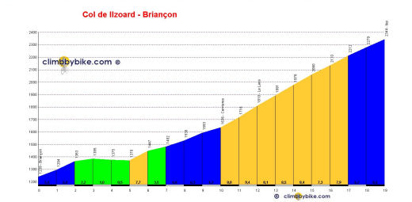

Subculturen
Al gauw komen de subculturen aan de oppervlakte.
- Kopgroep I: Dion, Michael, Frank, Marcus, Marco
- Kopgroep II: Rein, Jan, Tommy, Hans, Hans, Hugo, Rob, Kees-Jan
- Kopgroep III: Edwin, Marcel, Jan Fokke, Olav, Aad, Willem
Althans, ik denk dat de verhoudingen zo liggen, want echt vooraan ben ik nooit geweest. In feite gok ik maar wat. Een geschoolde gok.

Over voetjes aan de grond
Ik fiets in eerste instantie de voorste gelederen en laat me – noodgedwongen – afzakken. Zo nu en dan stop ik om even een slokje te drinken bij de bus. Achteraf hoor ik dat mijn gedrag absoluut not done is. Afstappen, een-voetje-aan-de-grond is de grootste zonde die je in het klimmen zo’n beetje kunt begaan, aldus Jan tegen Tommy, die eerder boven was, maar even een jasje aan trok met de voetjes aan de grond. Zo zie je maar weer: ik doe alles fout, bega alle zonden. Wel geniet ik. Een beetje huishouden in het peloton, het zonnetje schijnt en de fiets houdt zich uitstekend. Uiteindelijk klim in de achterhoede omhoog tot het punt waar we niet verder kunnen. Sneeuw spert de weg, de col is nog niet open. Er volgt een fotosessie waarna we de afdaling inzetten.

Dag I. Col D’Izoard (2.361 m), afdaling
Is er iets leuker dan dalen? Je fietst en ploetert urenlang omhoog en bent in een zucht weer beneden. Als je vermoeid bent en je zit niet lekker op je fiets, is het eng. Je voelt je slap, ongeconcentreerd, leest de bochten slecht, de bomen komen te rap voorbij en je zit continu met je klauwen aan de remmen. In dat geval volg ik even een ander, een auto of de bus. Een mikpunt dat de bochten ‘voor-je-leest’, waardoor je in je element komt. Je raakt in een flow en daalt als vanzelf. Bocht lezen, knietje uit, inremmen, loslaten en snijden, fiets de weg laten vinden, hangen en genieten en dat keer op keer als in een trance. Zo weinig mogelijk je remmen aanspreken en in je eigen wereldje de berg afrauzen, auto’s achter je latend, renners passerend, zo strak mogelijk door de bochten, met je oor langs de helling. Dalen is gaaf.
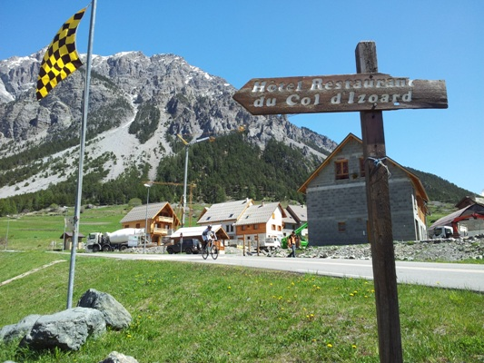

Dalen als een natte krant versus brokken maken
Nog gaver is het als je ziet dat anderen het in hun broek doen. Dalen is een kunst en je kunt je de angst inbeelden. Als je gaat nadenken, ga je nat. Grind in de bocht, een klapband, vastslaande ketting, de bocht niet houden, inhaler bergop, afbrekende stuurpen, vlieg in je oog. Dat zijn de oorzaken. De consequenties: Schaafwonden van top tot teen, je nek dubbelgevouwen, vangrail door je ribben, stoeprand door je hoofd, een frontaaltje of een enkeltje afgrond. Het lijstje kan wel langer, maar het punt is wel duidelijk. Bedenk wel één ding goed: Professionals ZIJN het verkeer, wij nemen DEEL aan het verkeer. Er is dus bij ons ander verkeer in het spel. Ik ben blij dat Jan benadrukt: ‘Helden ontstaan in de klim, ongelukken in de afdaling’. En hoe bijzonder is het dat 20 kerels het er vier dagen fietsend afbrengen met slechts één enkele lekke band van Rob, op enkele minuten van het terras op de laatste dag!?

Nèt-nietjes
Zelf heb ik mijn eerste nèt-niet-momentje in deze afdaling (hartslag 296). Acht bochten voor Briancon: een zwart-witte bordercollie, gefascineerd door de snelle kleurrijke projectielen die voorbijrazen. Ik ontwaar hem; hij mij en waar ik ook stuur, daar gaat hij ook. Hij heeft één doel, kijken of hij tussen mijn wielen door kan schieten. Ik ben het daar niet zo mee eens en ga vol in de ankers om slippend en overdwars met rokende velgen voor het dier tot stilstand te komen. Ik krul om het dier heen, waarna de eigenaar scheldend uit zijn tuin tevoorschijn komt en tegen het dier begint te foeteren: ‘Merde! Venez ici, asseyez vous!’ Ik lach: ‘Ca ne marche pas!’ Het maakt niet uit. Dit is een Frans bergdorp en wie ben ik om daar met 50+ doorheen te schieten?
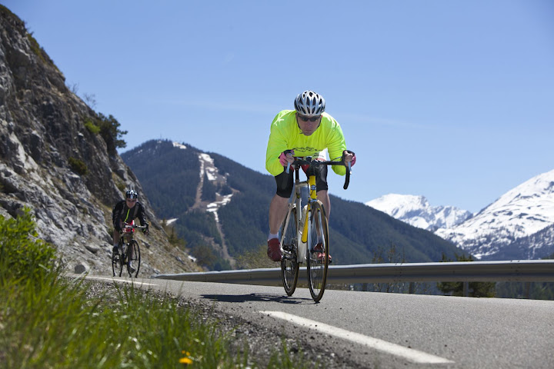

Dag I. Col de Briancon (22,5 %)
Lunch in Briancon op een zonnig pleintje met een fontein. Mijn debuut staat en het smaakt naar meer. Luierend in de zon houd ik het bij koffie en twee puntje Pizza. Ik ken mijzelf. De lunch verteer ik altijd slecht. Het bloed gaat naar de maag en niet naar de benen waar je het nodig hebt. Na de lunch voltrekt zich een ramp: een steile weg dwars door Briancon omhoog, zeker 600 meter met een gemiddeld stijgingspercentage van 11,3 %. Op de website Climb By Bike een welluidende omschrijving: ‘Starting from Briançon, the Briançon ascent is 0.6 km long. Over this distance, you climb 68 heightmeters. The average percentage is thus 11.3 %’. Als je nog niet warm was door de zon, dan word je dat nu en je hebt al je bloed nodig. Het steilste deel meet 22,5% en dan weten we ook meteen eens hoe dat voelt: pijnlijk.
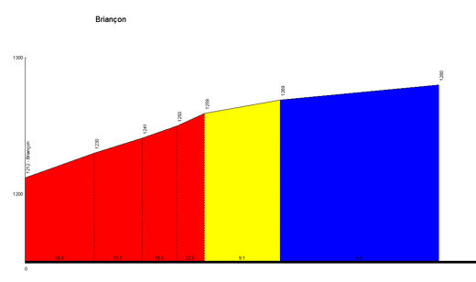

Dit is met stip de ergste klim van de week en ik houd me voor het eerst maar eens in. Gestaag peddel ik achter Edwin aan. Met een gewicht van 102 kilo schoon aan de haak heeft hij een klinkend motto: ‘Als ik doortrap, kom ik boven’. Geen speld tussen te rijgen en telkenmale weer bewijst hij zijn adagium door werkelijk overal boven te komen met een gestaag doch doortastend tempo. Ed’s gestalte geeft vertrouwen. Een beer van een vent, gekenmerkt door een grijns. Ik volg hem en kom boven.

Dag I. Col des Montgenevre (1.850 m)
Average: 4.1 %
Length: 14.09 km
Height start: 1212 m
Height top: 1792 m
Gradient: 580 m
Profile
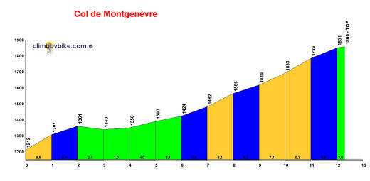
Als we de stad uit zijn, gooi ik het ros erbij neer. Ik moet de blaas legen en daarna zet ik de achtervolging in. Eerst is Olav mijn prooi. Achthonderd meter worstel ik me naar zijn wiel. Ik blijf even hangen en worstel dan naar het wiel van Edwin, die daar 300 meter voor zit. Ik zit achter hem, kom langszij, blijf even hangen, maar ga dan toch door. Na enkele bochten merk ik dat ik tegen mijn max zit en houd in. Ik laat me rustig terugzakken waarop Edwin opmerkt: ‘Je hoeft niet op me te wachten Jan!’ Alsof ik dat bewust deed. Na twee halve cols vandaag en smijten met krachten begin ik nu meerderen te erkennen en Edwin is er daar een van. Ik weet dat ik in zijn wiel en op basis van zijn ervaring menswaardig boven zal komen en daar is best iets voor te zegen. En zo kom ik in het wiel van Edwin, ten overstaan van 16 andere renners boven op de Col de Montgenevre. Het einde van een geweldige eerste klimdag voor een niet-fietser die zich in een warm bad waant.
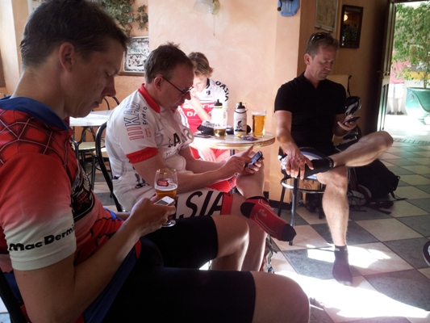
Yupen in een kroeg met netwerk

Dag II. De Col de Vars (2.111 m)
Average: 5.7 %
Length: 19.4 km
Height start: 1000 m
Height top: 2111 m
Gradient: 1111 m
Profile
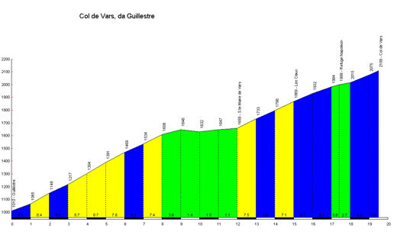

De tweede dag laat zich kenmerken als een ‘zware-dag-voor-een-leek’ en je zou er zelfs het woordje ‘te’ voor kunnen positioneren. Het plan: een enkeltje Briancon – Guillestre (35km), de beklimming van de Col de Vars (20 km), de afdaling en dan weer terug naar Briancon (35km). Een tocht van 110 kilometer. Dat is op zich niet onoverkomelijk. Twee kanttekeningen.
- Gezien mijn heldhaftige optreden de eerste dag, wil men mij er in de aanloop en groupe afrijden. Men rijdt met 40 op z’n kant naar de col toe.
- Het stuk Briancon – Guillestre is bergaf, met als gevolg dat de terugweg bergop is (waarheid als een koe); ziedaar het venijn in de staart…
Ik heb er reeds bij aanvang een vrij hard hoofd in. Dit gaat pijn doen. We rijden in peloton de eerste 35 kilometer, waarbij Dion, Michael en Frank (waarschijnlijk, want ik ben nooit vooraan geweest) het kopwerk doen. Ik rijd ergens halverwege of lekker achteraan en laat de mannen het werk verrichten. Ik spaar me, ik ben een wieltjeszuiger. Het tempo ligt vrijwel de hele rit tussen de 35 en de 50 kilometer per uur, ook gezien de daling. Dat is wonderwel goed te doen in een peloton, valt me op. Nog even en ik ga de Tour rijden.

Pelotonstrubbelingen; over lekkere wijven en valpartijen
Halverwege sluit een slanke dame aan die in haar eentje de Col D’Izoard gaat bedwingen vanaf de kant van Guillestre – de berg waarop wij gisteren vastliepen in de sneeuw. De komst van deze dame doet een siddering door het peloton gaan; het tempo vliegt omhoog en mannen worstelen om achter haar te moge rijden. Nog even en ze rijdt op kop. Ze houdt stand en zo zwieren we door de vallei. Eén keer gaat het bijna mis. We rijden in de berm als jonge Hans voor me opeens hard gilt. De berm stopt en opeens is daar een vangrail. Het hele peloton schiet net op tijd een meter naar links. In Argentiere la Bess is het bijna weer mis. Ik daal met 50 kilometer per uur af als een bus opeens rechtsaf slaat en niet wacht. Ik moet vol in de ankers en met de bus van Frits achterop weet ik net op tijd tot stilstand te komen en te vermijden dat ik door het busje heen vlieg.

Vloeken op een berg
In Guillestre was een kop koffie gepland, maar het plan is inmiddels geëvolueerd en voor ik het weet, zit ik vol in de beklimming. De Col de Vars is een lang secreet van 20 kilometer. Ik start net als gisteren volle bak, maar merk al snel dat de benen dat vandaag niet toelaten. Ik parkeer in de berm en neem een rustig slokje als Aad me passeert. ‘Ik geniet even van het prachtige uitzicht!’, opper ik. Aad snapt er geen hol van. Hij schudt vertwijfeld het hoofd en gunt me nog net een blik waardig. Ik pak mijn klim weer op in het wiel van Edwin en Marcel. Olav zit niet ver achter ons. Tijdens de klim wisselen we regelmatig stuivertje en we hebben alle drie onze sterke momenten. Mijn sterke moment is het open stuk dat we windtegen hebben naar het laatste dorp. Ik geef alles en zwabberend over het wegdek maal ik voorwaarts. Edwin en Marcel zitten op 100 meter. Dan komt het dorp en ben ik zo leeg gestreden op de wind dat ik bij de bushalte halt houdt en een reepje neem. Marcel en Edwin roepen bemoedigende dingen toe, maar ik ben even verwikkeld in een dialoog met deze verrekte berg. De berg en ik zijn in conclaaf.

Een malloot op een driewieler
Scheldend ploeg ik me door het dorp dat in diverse S-bochten tegen de berg aan ligt gedrapeerd. Het venijn zit echt in de staart van de klim. Ik loop 10 meter met de fiets. Kloteberg, kloteklim, klotefiets, kloteshit. Ik ben zo leeg dat creatief schelden niet meer tot de opties behoort. Ik heb benen van pudding. Als ik omkijk zie ik ook nog eens dat Olav in mijn nek hijgt. Ik moet alles geven, maar de motor is leeg. Zoeven nog het bordje met 4,7 kilometer en nu nog een kilometer of drie als Olav me bijhaalt. Ik pak Olav’s wiel en scheldt grijnzend op de berg. Gelukkig schrikt Olav niet: ‘Dit is wat ze noemen een narrig kreng Jan!’ Ik schud mijn hoofd van huh-huh, want ik kan niet meer praten. In de laatste honderd meter rijdt Olav van me weg en als een kleuter op een driewieler zwabber ik het vizier binnen van Rob’s fotocamera die me ongenadig op de gevoelige plaat zet. Rob klikt zich een ongeluk en giert van de lach. Zelden zo’n zwabberende malloot de Col de Vars zien bedwingen. Ik heb de volledige breedte van de weg nodig om de beschermende vleugel van Frits te bereiken. De rest van de groep heeft inmiddels de afdaling ingezet, want het is hier berenkoud. Ik trek een jasje aan, aangezien ik er nogal wat uitgetrokken heb.
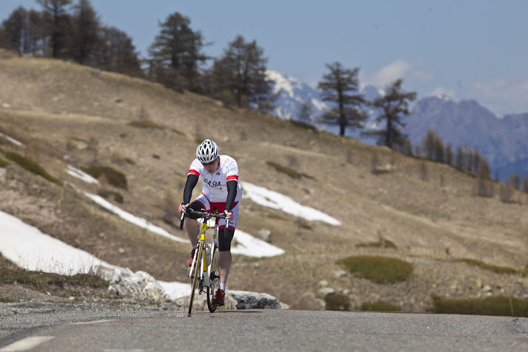

Dalende basejumpers
Ik begin wat vertwijfeld, maar al snel heb ik de kick weer te pakken en begin in te halen. In het dorpje zit de hele groep op het terras. Gauw rem ik en sluit aan. Handen warmen en een cola. Iedereen zit te klappertanden. Een korte zit volgt, tot de held van de dag – Willem – weer aansluit. Hij is iets ouder en heeft een fietsje dat harder piept dan mijn ros van € 350,-. In sliert dalen we af en ik haal een topsnelheid van 68,8 kilometer per uur. Ik ben nogal verbijsterd als ik zo snel rijd en Dion en Michael vallen als basejumpers langs me. Alsof ik stilsta. Als ik hen zie gaan, knijp ik onwillekeurig in de remmen. Ik ben diep gegaan, angst likt aan mijn ingewanden en ik zit niet lekker op de fiets. Halverwege haalt de bus me in en keert het tij. Ik zit alleen, geen afleiding en met de bus als mikpunt raak ik in flow. De weg is even van mij. Geen inhalende tegenliggers want die zouden reeds op de bus zijn geknald. Dalen zoals dalen bedoeld is. Even één met bike en berg.

Busje zit vol
In Guillestre eten we paninis en croque monsieurs, Mijn besluit staat vast: na 75 kilometer ga ik met de bus terug. Dat vinden Jan, Willem, Marcel, Rob ook. Kortom, de bus zit vol. Geen gelul dus. Ik ga 35 kilometer terug fietsen in mijn eigen tempo, dus geen 40 op z’n kant. Dan kom ik er wel, ooit…
De groep is al weg - bergop – als Marcel en ik bergaf, tegen het verkeer in het dal in rijden. Na 100 meter zitten we al op de hoofdweg en de groep zit door een enorme omweg ver achter ons. Als ze aankomen, kan ik nauwelijks aanpikken. Met 35 per uur rijden we richting St. Crepin. Ik en mijn lijf laten lopen. 35 kilometer te gaan, met op 15 kilometer voor het einde nog een aanzienlijke klim. Als ik nu niet eigen tempo rijdt, kom ik de klim niet meer op. En zo komt het dat ik zeker 15 kilometer in het zog van het peloton sukkel, de laatste renners voortdurend in het zicht. Het verontrust me niet ook al weet ik dat het peloton me uit de wind houdt. Ik weet dat het nog belangrijker is naar mijn lichaam te luisteren. Alleen rijd ik kilometers achter de stoet aan.

Mores van het peloton geschonden
Uiteindelijk laat ook Marcel vieren en samen gaan we de laatste gevreesde klim in. Als ik iets hoor vallen, blijkt dat mijn bidon de berm in is gestuit. We klimmen op laatste reserves. Fotograaf Rob ligt in de berm voor kiekjes. Ik maan Marcel de bus te pakken, hij heeft iets minder reserves dan ik. Gelukkig besluit hij door te gaan en in zijn wiel mag ik voort ploeteren. Bovenaan de klim halen we Aad, Edwin en Olav bij. De laatste acht kilometer ploegen we voort. Het irriteert me dat Edwin de hele tijd kopwerk moet doen. Hij is ijzersterk op het vlakke, met zijn gewicht in het nadeel op de klim en nu vast ook naar het zuur. Op een druk stuk met veel verkeer is aan de rechterzijde een brede strook die we niet gebruiken. Ik haal snel in en pak de kop over van Edwin. Met mijn ranke lijf probeer ik de reus uit de wind te houden. Blijkbaar heb ik ondanks de brede strook de mores van het peloton geschonden door rechts in te halen. Aad is giftig, geeft een snok en komt me snoeihard voorbij. Er is geen houden aan. Blijkbaar had ik een brul moeten geven en is hij zo geschrokken dat de adrenaline nu uit zijn oren komt. Het kost me zeker een kilometer om het gat met Aad weer te dichten.

Bicyclist’s High
De groep haalt me in en als laatste kom ik Briancon binnenrijden. Ik vind het mooi; 110 km, 20 km klimmen, 1.500 hoogtemeters, 40 op z’n kant. Mijn accu is zo leeg dat vervanging een optie is. Ik parkeer mijn ros tussen de anderen en laat mijzelf in de bar vallen. Madame Agnes draagt me een heerlijk koud biertje aan terwijl de andere renners druppelsgewijs binnenvallen. Is dit de fietsers’s-Variant van de Runner’s High? Dan word ik fietser.
Morgen rustdag.

Dag III. Vakantie
Vandaag doet de groep dezelfde aanloop Briancon-Guillestre, maar dan via de Col D’Izoard weer terug, een befaamde klim. Ik deed deze klim ooit eerder op de MTB in de winter. Een fantastische aanloop door een smalle kloof langs de Durance met immense rotswanden. Een magnifiek landschap en in Edwins woorden: ‘Het mooiste stukje Frankrijk’, al ben ik dat niet helemaal met hem eens. Daarna volgt een lullige klim naar links, naar het dal. Een dal dat lullig steil omhoog loopt van dorp, naar dorp, naar dorp, waarna de S-bochten beginnen in het bos. Een ronduit lullig stuk tot je boven de bomen uit komt en na een kort afdalingetje nog even venijnig klimt naar de echte top.

Een tientje koffie
Terwijl de mannen dit ondergaan, beginnen Marcel en ik met een kop koffie in het hotel. Dan nog een en nog een. Daarna bezoeken we een bekend posterwinkeltje in het oude centrum van Briancon, met velerlei berglandschappen en plaatjes van Toulouse Lautrec. Een ding valt op tijdens onze wandeling: snoeiharde wind! Mijn petje waait af en ik moet de achtervolging inzetten. Na het winkelen volgt een terrasje met twee koffie. Toen we vroeger een maand lang door Frankrijk liftten was het adagium ‘deux grandes cafés au laits’, ofwel ‘een tientje koffie’.
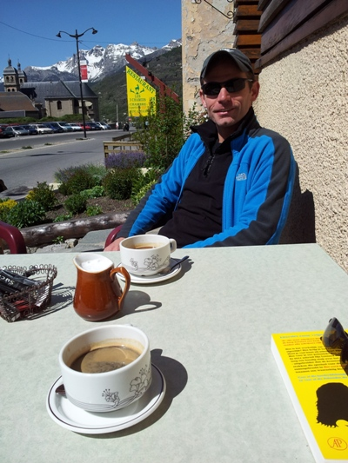

Joie de vivre
Na de koffie racen we naar Guillestre en bij de Intermarche halen we een prachtige lunch van fromage, jambon, pain, sandwich salmon. Het klinkt duizendmaal beter dan ‘een broodje kaas’ en we worden weer even met de neus op de feiten gedrukt; Frans is een wonderschone taal. We besluiten een en ander te nuttigen in het dal, aan de voet van de Isoire. Tijdens de rit vallen ons klimmers op die bijna van hun fiets waaien. Hier moeten onze helden reeds langs zijn gekomen. Niets dan respect van onze kant, terwijl we in een almpje, zoveel mogelijk uit de wind onze bammetjes oppeuzelen. Het leven lacht ons toe.
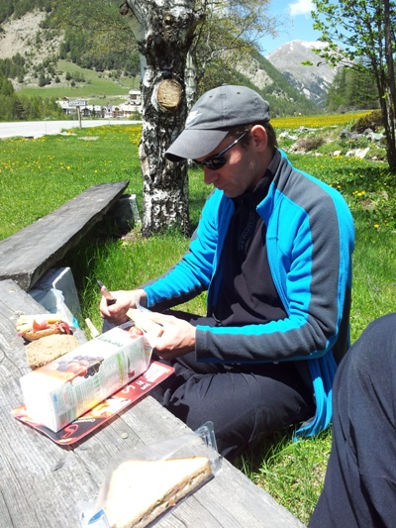

Heroïek op de fiets
Na de lunch doen we de klim per auto. Net voor de top halen we Edwin en Olav bij. Als ik het raampje opendraai blaast de koude wind me bijna uit de auto en Ed brult me toe: ‘Haha, we zijn aardig naar de kloten!’ Hij heeft het schuim op de bek staan en is aardig in het rood gegaan, zo te zien. Mooi hoe fietsers hun euforie ten gehore brengen. Tweehonderd meter verderop staan we stil. Olav heeft geen handschoenen en op mijn instigatie warmt hij zijn handen op de motorkap. Pure heroïek! Later horen we dat ook het asfalt met dat doel is gebruikt. Wegwerkers kijken spottend toe; vandaag gaat de col pas officieel open. Voor de goede orde: hij is nog niet open. Olav en Edwin kruisen schuifelend ijsvlakten in eerste meters na de top. Een gedenkwaardige dag. De jongens werden van de mannen gescheiden. Beestachtig was het.
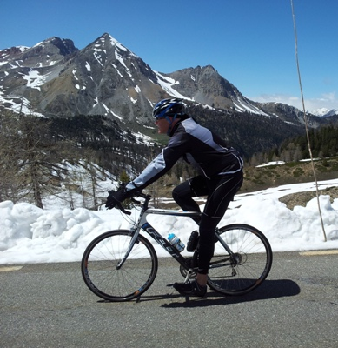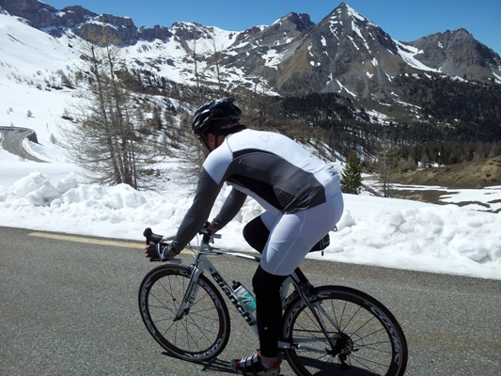
Ed en Olav in de kou op de Col D’Izoard

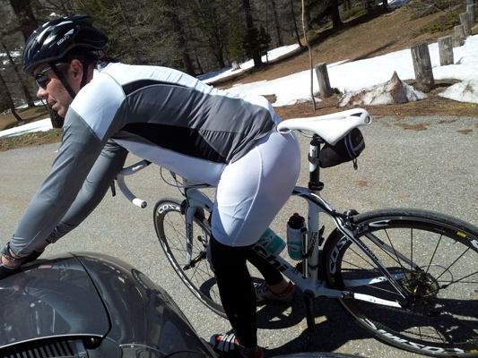
Olav met kouwe klouwe

Dag IV. De Col D’Izoard vanaf Briancon
Na een dagje vakantie is de gretigheid weer terug. Op dag vier ontstaan subculturen. Een deel van de groep doet de Alpe d’Huez. Drie helden met een H doen de Glandon, Hans1, Hans2 en Hugo. Een derde groep doet de Izoard; Edwin, Marcel, Rein, Marco en ondergetekende. Onze groep start uiterst behoudend aan de klim van 20 kilometer. We beginnen de klim direct vanuit Briancon. Het plan: 10 uur start, 12 uur top, 13 uur pasta en bier. Geen speld tussen te krijgen.

Frits de soigneur
In eerste instantie fietsen we in de groep en grappen vliegen in de rondte: ‘Rein je zwabbert man!’, ‘Marcel, volgens mij is het al tijd voor een Squeezy!’, ‘Ed, kijk uit, je vliegt de bocht uit!’. Na 20 minuten klimmen resteert te weinig adem voor grappen en begint het serieuzere werk. In het dal met de splitsing richting de Col Les Fonds staat Frits met de bus te wachten. Frits ververst elke ochtend onze bidons en vult ze weer met sportdrank. Tevens geeft hij ons sportrepen mee. Ten slotte voorziet hij ons van morele steun en probeert met de bus sneller te zijn in de afdalingen, hetgeen vaak maar met moeite lukt. Een leuke strijd.

Lui klimvarken
Bij de bus hergroeperen we waarna de echte klim begint. Marcel pakt direct de kop en ik houd me in. Het gat loopt op tot 200 meter waarna ik begin aan te vallen. Elke bocht schakel ik op en loop enkele meters in. Ik zie bij de S-bochten dat Marcel begint om te kijken. Een teken van zwakte? Hij is geïmponeerd. Dat is goed. Ik geef alles. Voorover hang ik over mijn stuur en pers alles eruit. Een grapje richting de bus kan er nog net af. Als Frits voorbij scheurt, steek ik mijn hand uit, als om aan te haken. Frits draait zijn raam open en brult: ‘Zelf fietsen! Lui varken!’ Daar moet je het dan maar mee doen.
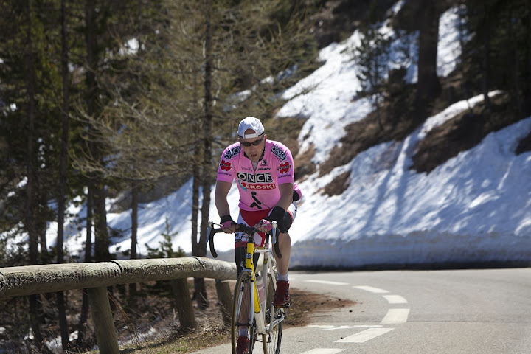

Machteloosheid op de trappers
Ik ben één met de fiets en de berg. Elke meter loop ik in. Net onder de top halen we een Fransoos in, Marcel eerst en ik vlak daarna. Hij zegt enkel steunend: ‘C’est dur huh!?’ ‘Ja, hèhè!’, natuurlijk is het zwaar. Ik geef een snok om hem uit mijn wiel te rijden. Het lukt. Ik wil Marcel. Ik schakel bij en in cadans maal ik door. Dan drie bochten voor het einde brandend maagzuur, de accu raakt leeg. Marcel heeft nog iets over en trapt bij en loopt weer uit. Ik troost me met de gedachte dat ik maandag een col meer heb gereden. Een slap excuus van iemand die uit het wiel wordt gereden. Ook haalt de Fransoos me weer in. Machteloosheid op de trappers.
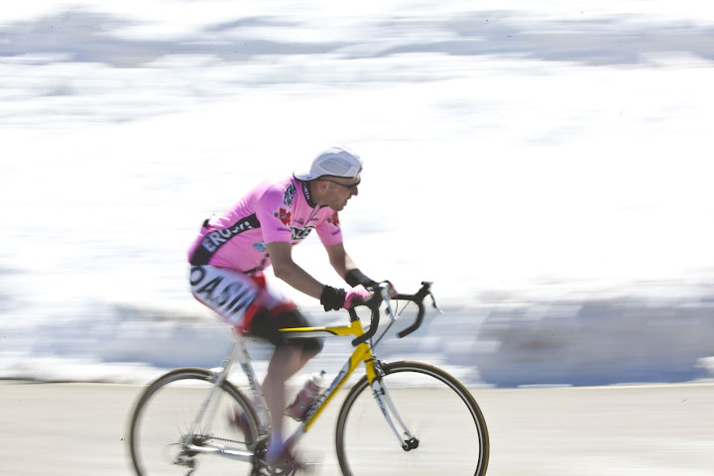

Gewoon rammen
Op de top volgt een amicale schouderklop. Dit was klimmen, zoals klimmen bedoeld is. Met macht, soepel draaien, nooit te diep, de berg de baas. Marcel legt een 1.500 meter-hoestje aan de dag. Hij is mooi diep gegaan. Niet veel later is daar ook al Edwin die alle dagen alles heeft geven en conform zijn adagium overal boven kwam. In eigen woorden: ‘We rammen gewoon even dat colletje op!’ Vandaag heeft hij tijdens de lunch weinig tekst en heeft hij eindelijk zijn bodem bereikt. Rein bleek voor ons te zitten hetgeen ik niet doorhad. In de afdaling zit hij eveneens voor me en ik blijf lekker in zijn wiel plakken. Bij elke bocht moet ik voor hem in de remmen, hij daalt anders stuurt zijn bochten anders in. Is het zijn lengte? Mijn velgen gloeien en als Marcel me voorbij speert, duik ik er meteen achteraan. Een fantastisch stuk met allemaal korte bochtjes achter elkaar. Als je het midden houdt, vermijd je ze allemaal. Marcel: 76 km/ uur, JF 72 km/ uur.

Mission accomplished
De afdaling is een grote kick. Op het tussenstuk nemen Rein en ik om beurten de leiding en het ontaardt in een soort ploegenachtervolging. Kop-over-kop pakken we ook de vlakke en klimmende stukken met meer dan 50 km/ uur. Het zuur klopt in de stammetjes. Dan komt opeens Tom voorbij. Hij slaat een gat. Iedereen laat lopen, dus ik versnel en rijdt het snel dicht. We dalen als een gezamenlijk individu. Elke bocht dring ik aan om hem een beetje op te jagen. Tom geeft geen krimp en in een lange rechte lijn dalen we zo het terras op voor de Pizzeria; 12.59 uur, één minuut voor de planning.
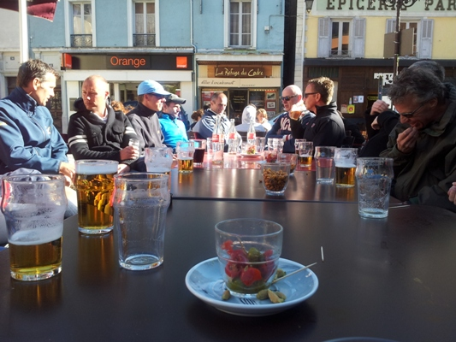

Wereldtijden
Later horen we dat Dion is geslaagd in zijn aanvalsplan op de Alpe d’Huez. De snelste tijd is daar gereden door Alberto Contador. Hij reed Alpe d'Huez op in 37,30; vijf seconden sneller dan het oude record van Marco Pantani in 1997. Dion doet het in 54 minuten.
Michael: 58 minuten
Frank: 1.04
Olav: 1.32
Alle p.r.’s zijn gebroken en je moet er niet aan denken wat deze groep zou kunnen bereiken als er:
- serieus getraind wordt
- geacclimatiseerd is
- geen bier wordt genuttigd
Dan worden tijden onder de 50 minuten mogelijk.

3H-avonturierstrio
De 3H’s komen uiteindelijk ook op het terras aan met hun verhaal. ‘We hebben iets ongelooflijks meegemaakt, het zou echt een avontuur voor jou zijn geweest!’ Ze hebben een punt. Ze wilden de Col du Glandon beklimmen die uiteraard nog gesloten was. Onder de top lopen ze (lees: lopen, niet fietsen) al vast in de sneeuw. Gezamenlijk besluiten ze door te klimmen (lees: klimmen, niet fietsen) naar het kruis dat tot de nek in de sneeuw staat. Na de top gaan ze door, op zoek naar een weg. De weg dient zich aan, 800 meter lager. Toch zetten ze door, soms met de fiets op de nek. Ik vergelijk het later met schaatsen terwijl zich alleen een wak aandient, maar deze drie mannen hebben de situatie geanalyseerd en genomen zoals zij kwam. Ze hadden geen plan, maar als team kwamen, zagen en overwonnen ze. Er was paniek, doorzettingsvermogen en uiteindelijk de euforie. Zoals C.S. Lewis reeds opmerkte: “Adventures are never fun while you're having them.” Zij hebben dat ook ervaren en hebben nu een fantastisch kroegverhaal waar we de laatste avond van hebben genoten. Ik wou dat ik erbij geweest was geweest.
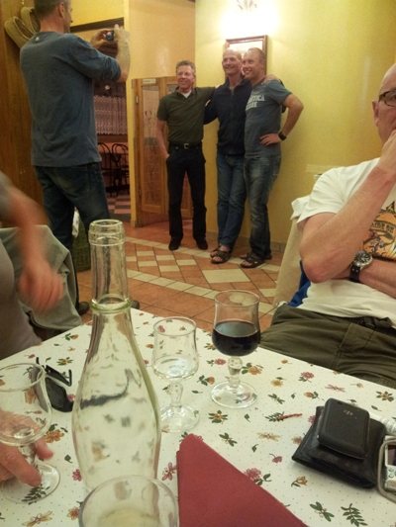

Ik heb mijn eigen avontuur volbracht. Als niet fietsende hardloper met de allergoedkoopste tweedehandsfiets zonder clickpedalen was het een genot om in het wiel van 20 kerels te sputteren en af te zien, met een hand onder mijn kont (bedankt Frits!).

Heren bedankt!

Nawoord
Marcel en ik blijven nog een weekje hangen om te herstellen en te wandelen. Als we in het Olympisch hotel in Albertville bivakkeren, maken we gebruik van het bubbelbad. Gezien onze fietsweek zijn we verbrand. Niet verbrand alsin rood, nee, de vellen hangen er – zeker in mijn geval - aan. Na twee uur in het bubbelbad constateer ik dat het water nogal troebel is. De vellen drijven rond op het wateroppervlak. Ik probeer de schade te reduceren door met een handdoek vellen te rapen. Het werkt niet. Het enige dat naar boven komt is dat het bad zelf ook in geen jaren is schoon gemaakt en de handdoek slaat geelbruin uit. Eenmaal beneden spreekt de receptioniste ons aan: ‘You cyclistst, yes?’ Ja dat zijn we. ‘You participate in Tour, yes?’ Nee, dat dan weer niet. ‘Mr. Schleck will be here tomorrow, for your information’. Ah, fijn om te weten. Bedeesd duiken we onze hotelkamer in en constateren dat de heer Schleck maar beter ver van het bubbelbad kan blijven omdat hij anders wel eens kon gaan uitvallen. Ziedaar het nieuws: Andy Schleck heeft opgegeven in de Dauphiné 2012. Hij heeft te veel last van zijn val in de tijdrit tijdens de Dauphiné afgelopen donderdag.
Nu weet je het: hij heeft vellen in zijn wonden gekregen en die zijn gaan ontsteken…

